شماره بستري :

شماره پرونده : Unit No:
آموزش به بيماران سزارين در زمان ترخيص
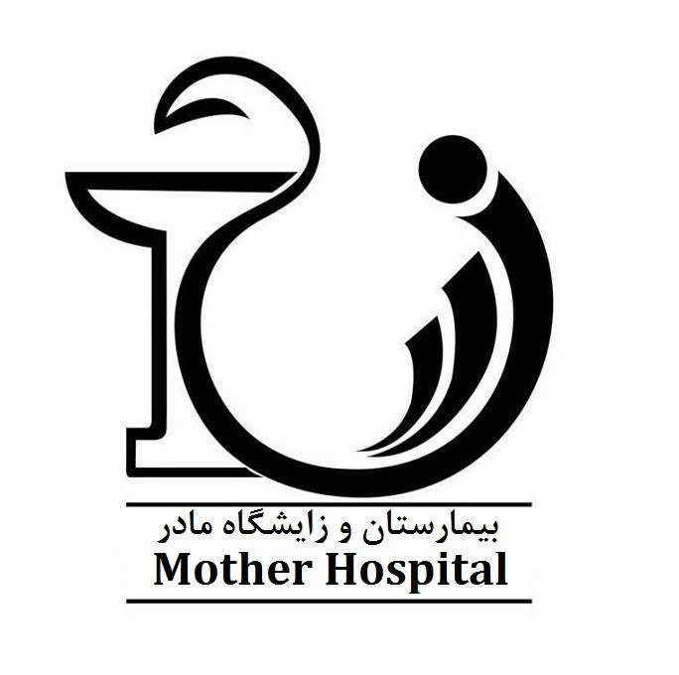
نام خانوادگي: | نام: | بخش:  اتاق:  تخت: | پزشك معالج
نام پدر: | تاريخ تولد: | بخش:  اتاق:  تخت: | تاريخ پذيرش

آموزش هاي زمان ترخيص توسط پزشك و پرستار
آموزش دارو |  | نام دارو |  | ميزان و مدت زمان مصرف |  |  | نحوه مصرف دارو
آموزش دارو |  |  |  | صبح | ظهر | شب
آموزش دارو |  |  |  |  |  |  | قبل از غذا بعد از غذا همراه غذا ناشتا موقع خواب با آب زیاد
آموزش دارو |  |  |  |  |  |  | قبل از غذا بعد از غذا همراه غذا ناشتا موقع خواب با آب زیاد
آموزش دارو |  |  |  |  |  |  | قبل از غذا بعد از غذا همراه غذا ناشتا موقع خواب با آب زیاد
نسخه دارويي خود را از داروخانه تهيه و طبق دستور مصرف نمائيد . در صورتي كه براي شما آنتي بيوتيك تجويز شده آن را به طور كامل مصرف نمائيد.
رژیم غذایی |  | رژیم غذایی پرپروتئين همراه با,Vit Cمیوه جات وسبزبجات تازه استفاده نمائید .نوشيدن مقدار فراوان مايعات توصیه می شود.  ساير....................................
مراقبت از زخم |  | در صورتیکه برای شما بخیه غیر قابل جذب استفاده شده است روز دهم جهت کشیدن بخیه به مطب یا اورژانس مراجعه نمایید.  ساير......................................
وضعيت حركتی (ميزان فعاليت) |  | نوزاد خود را در آغوش گرفته و به او شیر دهید(شيردهي سبب انقباض رحم ،بازگشت سريعتر به حالت اوليه وكاهش خونريزي مي شود). استراحت در منزل لازم است با این حال بطور منظم از جا برخاسته وراه بروید . میزان فعالیت را از کم شروع کرده ورفته رفته به آن بیافزایید از فعالیت سنگین مانند بلند کردن اجسام سنگین بیشتر از 2کیلوگرم ، و سرپا ایستادن طولانی پرهیز نمائید.  ساير....................................
زمان استحمام |  | يك روز بعد از ترخيص روزانه بعد از خارج كردن درن يا برداشتن پانسمان جراحي
تاريخ و روز مراجعه بعدي : ...... روز پس از ترخيص به پزشك معالج مراجعه شود(.شماره تماس ونحوه برقراري ارتباط با پزشك معالج:
تلفن تماس بيمارستان : 37048323-051 تلفن اورژانس بيمارستان :37048143-051
كلينيك پرستاري آموزش سلامت : روزهای زوج هفته ساعت 10 تا 12 تلفن: 37048126-051 فرم نظرسنجي
* در صورت نیاز به خدمات پرستاری در منزل نظیر تزریقات، سرم تراپی پانسمان انواع زخم، کشیدن بخیه ، کنترل علایم حیاتی به طور شبانه روزی می توانید با نزدیک ترین مراکز مشاوره پرستاری تماس بگیرید.
پيگيري پس از ترخيص آزمايشات ، راديوگرافي و پاتولوژي ( نمونه برداري) :
شماره تماس آزمايشگاه : 37048130-0510
علائم هشدار دهنده: تب بالاي 38 درجه يا ترشح خونابه ، ترشحات چرکی از محل جراحی قرمزي و تورم محل جراحي یا علایم عفونت
- ترشحات واژن ممکن است تا 6 هفته ادامه یابد پس از آن قطع خواهد شد. مقاربت جنسی را طبق صلاحدید پزشک آغاز نماییدو جهت انتخاب روش پیشگیری از بارداری با پزشک خود مشورت نمایید.
چگونه مي توان از ابتلا به بيماري كوويد19پيشگيري كرد؟¨ به خاطر داشته باشيد اصل مهم در پيشگيري از ابتلا به کووید 19، استفاده صحيح از ماسک و پوشاندن کامل دهان و بینی ، تهويه مناسب ، فاصله گذاری اجتماعی (عدم حضور در مكان هاي شلوغ) ورعايت بهداشت دست است پس بكوشيم با رعايت اين موارد به سلامت خود،خانواده واجتماع كمك كنيم
فرد آموزش گيرنده |  |  | بيمار چهره به چهره پمفلت CD آموزشي
 |  |  | همراه بيمار نام و نام خانوادگي : نسبت با بيمار سن تحصيلات
توضيحات: |  |  | سايت آموزش |  |  |  |  | 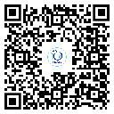
مهر و امضاء پزشك معالج : مهر و امضاء پرستار آموزش دهنده : امضاء/ اثر انگشت بيمار/ همراه:

:
مهر و امضاء پزشك معالج : مهر و امضاء پرستار آموزش دهنده : امضاء/ اثر انگشت بيمار/ همراه:

